**Bệnh bạch hầu: Đặc điểm, nguyên nhân, triệu chứng và cách phòng ngừa**

## SKĐS - Cần lưu ý phân biệt bệnh bạch hầu với bệnh viêm họng có giả mạc mủ khác hoặc viêm amydan có hốc mủ.

Bệnh bạch hầu là bệnh nhiễm khuẩn cấp tính có giả mạc ở tuyến hạnh nhân, hầu họng, thanh quản, mũi.

Bệnh có thể xuất hiện ở da, các màng niêm mạc khác như kết mạc mắt hoặc bộ phận sinh dục. Đây là một bệnh vừa nhiễm trùng vừa nhiễm độc và các tổn thương nghiêm trọng của bệnh chủ yếu là do ngoại độc tố của vi khuẩn bạch hầu gây ra*.*

Cần lưu ý phân biệt bệnh bạch cầu với bệnh viêm họng có giả mạc mủ khác hoặc viêm amidan có hốc mủ.

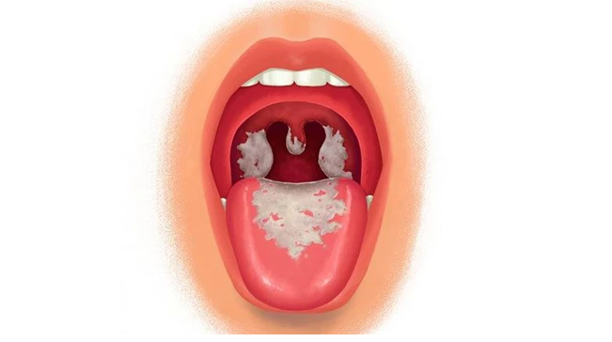

*Bệnh bạch hầu là bệnh nhiễm khuẩn cấp tính*

*có giả mạc ở tuyến hạnh nhân, hầu họng, thanh quản, mũi.*

Tổng quan về bệnh bạch hầu

Bệnh [bạch hầu](https://suckhoedoisong.vn/bach-hau.html) thường xuất hiện trong những tháng lạnh ở vùng ôn đới. Bệnh có tính mùa, thường tản phát, có thể phát triển thành dịch nhất là ở trẻ dưới 15 tuổi chưa được gây miễn dịch đầy đủ. - Thời gian ủ bệnh: Từ 2 đến 5 ngày, có thể lâu hơn.

Thời kỳ lây truyền: Thường không cố định. Người bệnh đào thải vi khuẩn từ thời kỳ khởi phát, có thể ngay từ cuối thời kỳ ủ bệnh. Thời kỳ lây truyền kéo dài khoảng 2 tuần hoặc ngắn hơn, ít khi trên 4 tuần. Người lành mang vi khuẩn bạch hầu có thể từ vài ngày đến 3, 4 tuần, rất hiếm trường hợp kéo dài tới 6 tháng. Điều trị kháng sinh có hiệu quả nhanh chóng sẽ chấm dứt sự lây truyền. Hiếm có trường hợp mang vi khuẩn mãn tính kéo dài trên 6 tháng.

Bệnh bạch hầu được lây truyền qua [đường hô hấp](https://suckhoedoisong.vn/dien-bien-2-ca-mac-bach-hau-khong-ro-nguyen-nhan-169230524090926232.htm) do tiếp xúc với người bệnh hoặc người lành mang vi khuẩn bạch hầu. Bệnh còn có thể lây do tiếp xúc với những đồ vật có dính chất bài tiết của người bị nhiễm vi khuẩn bạch hầu. Sữa tươi cũng có thể là phương tiện lây truyền bệnh bạch hầu.

### ‎Triệu chứng bệnh bạch hầu

*Ca bệnh lâm sàng:*

* Viêm họng, mũi, thanh quản. Họng đỏ, nuốt đau. Da xanh, mệt, nổi hạch ở dưới hàm làm sưng tấy vùng cổ.
* Khám thấy có giả mạc. Cần phân biệt tính chất của giả mạc bạch hầu với giả mạc mủ. Giả mạc bạch hầu thường trắng ngà hoặc mầu xám dính chặt vào xung quanh tổ chức viêm, nếu bóc ra sẽ bị chảy máu. Cho giả mạc vào cốc nước dù có khuấy mạnh cũng không tan. Còn giả mạc mủ thì sẽ bị hòa tan hoàn toàn trong cốc nước. Vùng niêm mạc xung quanh giả mạc bị xung huyết.
* Bạch hầu thanh quản là thể bệnh nặng ở trẻ em. Biểu hiện lâm sàng bị nhiễm ngoại độc tố bạch hầu tại chỗ là giả mạc và biểu hiện toàn thân là nhiễm độc thần kinh, làm tê liệt thần kinh sọ não, thần kinh vận động ngoại biên và thần kinh cảm giác và/hoặc viêm cơ tim. Tỷ lệ tử vong khoảng 5% - 10%.

#### Tác nhân gây bệnh bạch hầu

‎‎Vi khuẩn bạch hầu có 3 týp là Gravis, Mitis và Intermedius.Hình thể vi khuẩn đa dạng, gram (+). Điển hình là trực khuẩn có một hoặc 2 đầu phình to nên còn gọi là trực khuẩn hình chuỳ, dài 2-6 µm, rộng 0,5-1µm. Không sinh nha bào, không di động.

‎Vi khuẩn có sức đề kháng cao ở ngoài cơ thể và chịu được khô lạnh. Nếu được chất nhày bao quanh bảo vệ thì vi khuẩn có thể sống trên đồ vật vài ngày đến vài tuần; trên đồ vải có thể sống được 30 ngày; trong sữa, nước uống sống đến 20 ngày; trong tử thi sống được 2 tuần.

Vi khuẩn bạch hầu nhạy cảm với các yếu tố lý, hoá. Dưới ánh sáng mặt trời trực tiếp, vi khuẩn sẽ bị chết sau vài giờ, ánh sáng khuyếch tán sẽ bị diệt sau vài ngày. Ở nhiệt độ 580C vi khuẩn sống được 10 phút, ở phenol 1% và cồn 60 độ có thể sống được 1 phút. Chuột lang có cảm nhiễm cao đối với vi khuẩn bạch hầu.

Bản chất của ngoại độc tố bạch hầu là một protein có tính kháng nguyên đặc hiệu, độc tính cao, không chịu được nhiệt độ và focmol. Ngoại độc tố của các typ vi khuẩn bạch hầu đều giống nhau. Ngoại độc tố khi được xử lý bằng nhiệt độ và focmol sẽ mất độc lực, được gọi là giải độc tố (anatoxine) dùng làm vắc xin.

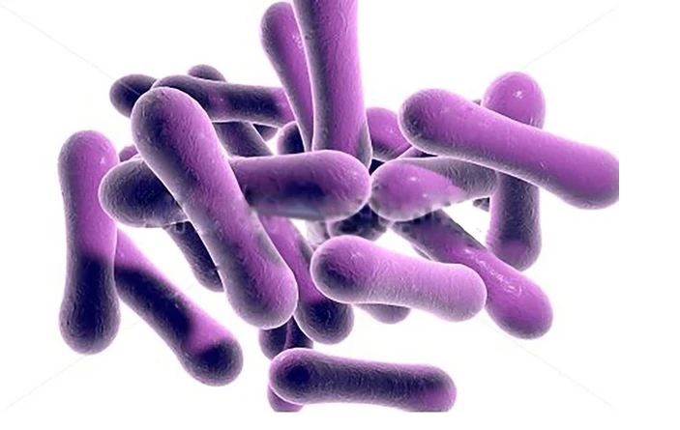

*Bản chất của ngoại độc tố bạch hầu là một protein có tính kháng nguyên đặc hiệu, độc tính cao, không chịu được nhiệt độ và focmol. Ảnh minh họa*

##### Các biện pháp phòng chống bệnh bạch hầu

*Biện pháp dự phòng*

‎- Tuyên truyền giáo dục sức khoẻ: Trong công tác tuyên truyền giáo dục sức khỏe thường kỳ cần cung cấp những thông tin cần thiết về bệnh bạch hầu cho nhân dân, nhất là cho các bà mẹ, thầy cô giáo biết để họ phát hiện sớm bệnh, cách ly, phòng bệnh và cộng tác với cán bộ y tế cho con đi tiêm vắc-xin bạch hầu đầy đủ.

‎- Vệ sinh phòng bệnh:

‎+ Nhà ở, nhà trẻ, lớp học phải thông thoáng, sạch sẽ và có đủ ánh sáng.

‎‎+ Tại nơi có ổ dịch bạch hầu cũ cần tăng cường giám sát, phát hiện các trường hợp viêm họng giả mạc.Nếu có điều kiện thì ngoáy họng bệnh nhân cũ và những người lân cận để xét nghiệm tìm người lành mang vi khuẩn bạch hầu.

‎‎+ Tổ chức tiêm vắc xin bạch hầu đầy đủ theo Chương trình tiêm chủng mở rộng.Nếu có điều kiện thì khoảng 5 năm tiến hành đánh giá tiêm chủng một lần và/ hoặc thực hiện phản ứng Shick để đánh giá tình trạng miễn dịch bạch hầu trong quần thể trẻ em.

*Biện pháp chống dịch*

‎- Tổ chức:

‎‎+ Thành lập Ban chống dịch do lãnh đạo chính quyền làm trưởng ban, lãnh đạo y tế địa phương làm phó ban thường trực và các thành viên khác có liên quan như: Y tế, Giáo dục, Công an, Hội Phụ nữ, Hội Chữ thập đỏ v.v.../p>

‎+ Các thành viên trong Ban chống dịch được phân công nhiệm vụ để chỉ đạo và huy động cộng đồng thực hiện tốt công tác chống dịch.

‎+ Đối với vụ dịch nhỏ cần giành một số giường bệnh trong một khu riêng ở khoa lây bệnh viện để cách ly và điều trị bệnh nhân. Nếu có dịch lớn thì có thể thành lập bệnh xá dã chiến trong cộng đồng.

‎- Chuyên môn:

‎+ Bạch hầu là một bệnh bắt buộc phải khai báo.

‎‎+ Tất cả bệnh nhân viêm họng giả mạc nghi bạch hầu phải được vào viện để cách ly đường hô hấp nghiêm ngặt cho đến khi có kết quả xét nghiệm vi khuẩn hai lần (-).Mỗi mẫu bệnh phẩm được lấy cách nhau 24 giờ và không quá 24 giờ sau khi điều trị kháng sinh. Nếu không có điều kiện làm xét nghiệm thì phải cách ly bệnh nhân sau 14 ngày điều trị kháng sinh.

+ Quản lý người lành mang vi khuẩn, người tiếp xúc: Những người tiếp xúc mật thiết với bệnh nhân phải được xét nghiệm vi khuẩn và theo dõi trong vòng 7 ngày. Tiêm 1 liều đơn Penicillin hoặc uống Erythromycin từ 7-10 ngày cho những người đã bị phơi nhiễm với bạch hầu, bất kể tình trạng miễn dịch của họ như thế nào. Nếu xét nghiệm vi khuẩn (+) thì họ phải được điều trị kháng sinh và tạm nghỉ việc tại các trường học hoặc cơ sở chế biến thực phẩm cho đến khi có kết quả xét nghiệm vi khuẩn (-).

‎+ Những người tiếp xúc đã được gây miễn dịch trước đây thì nên tiêm nhắc lại một liều giải độc tố bạch hầu.

‎+ Xử lý môi trường: Phải sát trùng tẩy uế đồng thời và sát trùng tẩy uế lần cuối tất cả các đồ vật có liên quan tới bệnh nhân. Tẩy uế và diệt khuẩn phòng bệnh nhân hàng ngày bằng cresyl, chloramin B; bát đĩa, đũa, chăn màn, quần áo… phải được luộc sôi; sách, vở, đồ chơi v.v… phải được phơi nắng.

**Hải Nguyên**